®

НОвИНКИ АссОртИМЕНтА
МОЗАИКА-НАКЛЕЙКА 3D

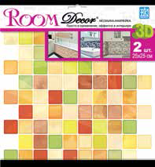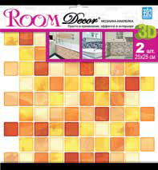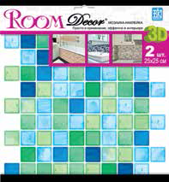TLA0001VBK
размер: 25х25 см материал: ПВХ
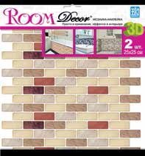влагостойкая, эффект 3D, 2 шт/уп

TLA0004VBK
размер: 25х25 см материал: ПВХ
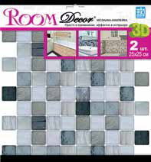влагостойкая, эффект 3D, 2 шт/уп

TLA0007VBK
размер: 25х25 см материал: ПВХ
влагостойкая, эффект 3D, 2 шт/уп

TLA0002VBK
размер: 25х25 см материал: ПВХ
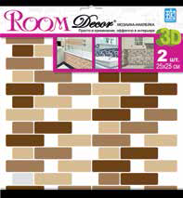влагостойкая, эффект 3D, 2 шт/уп

TLA0005VBK
размер: 25х25 см материал: ПВХ
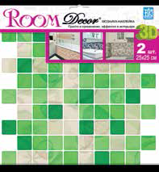влагостойкая, эффект 3D, 2 шт/уп

TLA0008VBK
размер: 25х25 см материал: ПВХ
влагостойкая, эффект 3D, 2 шт/уп

TLA0003VBK
размер: 25х25 см материал: ПВХ
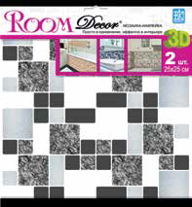влагостойкая, эффект 3D, 2 шт/уп

TLA0006VBK
размер: 25х25 см материал: ПВХ
влагостойкая, эффект 3D, 2 шт/уп

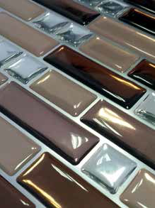
2

